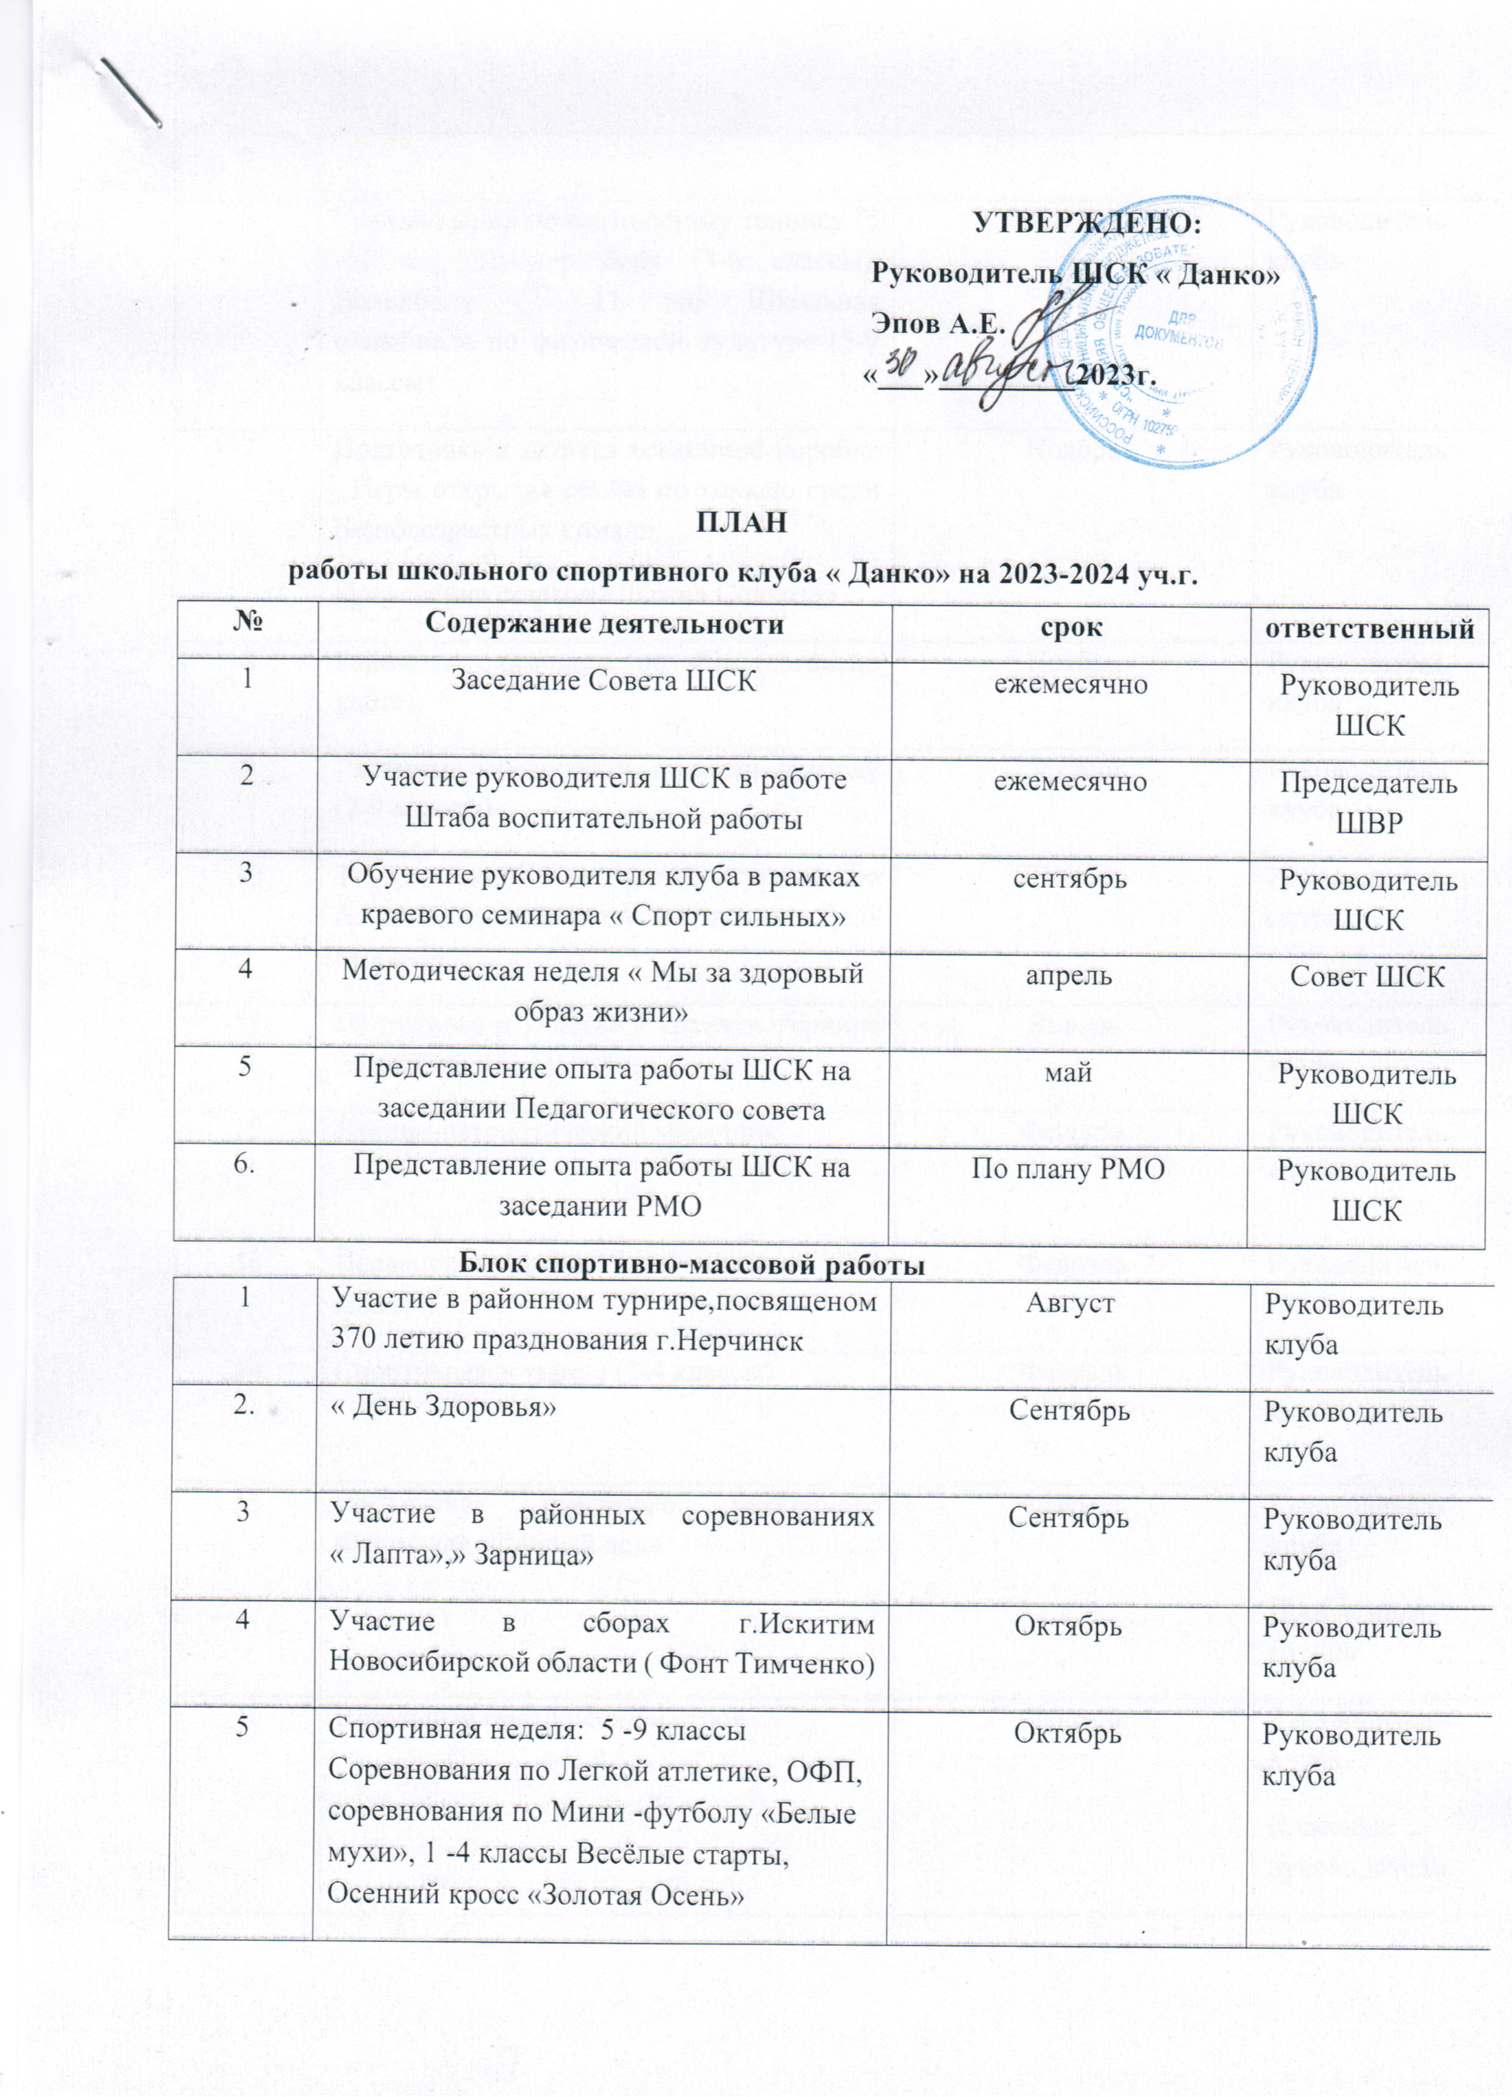

|  |  |  |  |
| --- | --- | --- | --- |
| 6 |  |  |  |
| 6 | Соревнования по настольному теннису (5 -11 кл), Пионер болу (3-6 классы), Волейболу (7 -11 кл) Школьная олимпиада по физической культуре (5-9 классы) | Ноябрь | Руководитель клуба |
| 7 | Подготовка и заливка хоккейной коробке , Игры открытия сезона по хоккею среди разновозрастных команд.  Проведение стартов «Лыжня Совхоза» | Ноябрь | Руководитель клуба |
| 8 | Районная олимпиада по ФК (согласно квоте) | Ноябрь | Руководитель клуба |
| 9 | Районные соревнования по мини-футболу (7-9 классы) | Декабрь | Руководитель клуба |
| 10 | Тематический Новогодний турнир по баскетболу, волейболу на призы «Деда Мороза» | Декабрь | Руководитель клуба |
| 11 | Подготовка и участие в краевом турнире по хоккею | Январь | Руководитель клуба |
| 12 | Военно-патриотический месячник | Февраль | Руководитель клуба |
| 13 | Первенство школы по хоккею (3-9 классы), | Февраль | Руководитель клуба |
| 14 | Спортивная эстафета (1-4 классы) | Февраль | Руководитель клуба |
| 15 | Проведение районного хоккейного Фестиваля «Добрый лед» | Февраль | Руководитель клуба  Проблемная группа |
| 16 | Школьный смотр песни и строя | Февраль | Руководитель клуба  Классные руководители |
| 17 | Участие в районном строевом смотре | Февраль | Руководитель клуба |
| 18 | Личное первенство «Рекорды школы» (подтягивание, сгибание и разгибание рук в упоре лежа, прыжок в длину с места, прыжки со скакалкой, прыжки в высоту) | Февраль | Руководитель клуба |
| 19 | Участие в районной Лыжне России | Февраль | Руководитель клуба |
| 20 | Подготовка и участие в краевом первенстве по хоккею «Золотая шайба» | Март | Руководитель клуба |
| 21 | Лыжные гонки (5-9 классы) «школьные соревнования»  1.(на выявление сильнейших спортсменов - любителей лыжного спорта школы (без разрядников) – все учащиеся , (из них - выделяются 20 человек)  2. Гонка преследования (1,2,3 места) | Март | Руководитель клуба |
| 22 | Подготовка и участие в школьны, районных соревнованиях по настольному теннису | Апрель | Руководитель клуба |
| 23 | Проведение школьного турнира по мини – футболу «Пыльные бури», Участие в районном турнире по футболу «Кубок Победы» | Апрель | Руководитель клуба |
| 24 | Соревнования по легкой атлетике (прыжок в длину, прыжок в высоту, бег 60м., метание мал мяча, челночный бег) (5-9 кл.) | Апрель | Руководитель клуба |
| 25 | Создание презентаций о спорте (в рамках конкурса «Ученик года») | Апрель | Руководитель клуба |
| 26 | Проведение легкоатлетической эстафеты в честь 9-го мая; | май | Руководитель клуба |
| 27 | Сдача норм ГТО | Май | Руководитель клуба |
| 28 | Подготовка и участие к туристическому слёту. | Май | Руководитель клуба |
| 29 | Соревнования по волейболу районные каждый месяц (5-9 классы) | В течение года | Руководитель клуба |
| 30 | Семейный чемпионат среди семейных смешенных команд по баскетболу | 2 раза в год | Руководитель клуба |
| 31 | Тематические классные часы | В течение года | Классные руководители |
| 32 | Родительский всеобуч | В течение года | Классные руководители |
| 33 | Акции по формированию здорового образа жизни | В течение года | Совет клуба |
| 34 | Лыжные походы совместно с родителями | В течение 2,3 четверти | Классные руководители |
| 35 | Походы в природу совместно с родителями | Сентябрь, Май | Классные руководители |
| 36 | Спортивные соревнования совместно с родителями | В течение года | Классные руководители |
| 37 | Создание проектов о ЗОЖ | В течение года | Классные руководители |
| 38 | Взаимодействие с ведомственными структурами. | В течение года | Руководитель клуба |
| 39 | Участие в работе турклуба | В течение года | Классные руководители |
| 40 | Проведение флешмобов | В течение года | Совет клуба |
| 41 | Оформление сменного стенда «Спортивная гордость школы» | В течение года | Совет клуба |
| **Материальный блок** | | | |
| 1. | Проведение косметического ремонта спортивного зала | Июнь-август | завхоз |
| 2. | Оборудование школьного стадиона для проведения уроков физкультуры, | По мере поступления | Директор школы, |
| 4. | Приобретение спортивного инвентаря | По мере поступления | Администрация школы |
| 5. | Соблюдение санитарно-гигиенического режима в спортзале в соответствии с СанПинами | В течение года | Администрация, учитель физкультуры |
| 6. | Работа с родителями по обеспечению детей спортивной одеждой и инвентарем | Сентябрь  январь | Администрация, |